Problema 1.-  
 * Created by SharpDevelop.  
 * User: Alexander Humberto Nina Pacajes CI 5950236  
 * Date: 08/09/2017  
 * En la terminal de Buses se controlan la salida de las Flotas, que están representadas por la clase:  
 * SOBRECARGAR UN OPERADOR Y UN METODO PARA:  
 *a) Mostrar la placa de la flota donde se encuentra el pasajero de nombre X  
 *b) Mostrar los pasajeros mayores de edad  
 *c) Sean 2 flotas mostrar aquella flota que tenga la mayor cantidad de pasajeros  
**using** System;  
  
**namespace** Camiones  
{  
    /// <**summary**>  
    /// Description of Principal.  
    /// <**/summary**>  
    **public** class Principal  
    {  
        **public** static void **Main**(string[]args)  
        {  
            Camion a=**new** **Camion**();  
            Camion b=**new** **Camion**("tip969",40,2);  
            Console.**WriteLine**("-------------------");  
            a=a-b;  
            Console.**WriteLine**("-------------------");  
            a++;  
            Console.**WriteLine**("-------------------");  
            a=a+b;  
            Console.**WriteLine**("-------------------");  
            Console.**ReadKey**();  
        }  
    }  
}  
**using** System;  
**namespace** Camiones  
{  
    **public** class Camion  
    {  
        **private** string placa;  
        **private** **int** capacidad;  
        **private** **int** nroPasajeros;  
        **private** string[,]Pasajero=**new** string[50,3];  
        **public** **Camion**(){  
            placa ="TUP901";  
            capacidad= 50;  
            nroPasajeros=3;  
            Pasajero[0,0]="Daniela Rojas";Pasajero[0,1]="16";Pasajero[0,2]="Femenino";  
            Pasajero[1,0]="Andres Perez";Pasajero[1,1]="25";Pasajero[1,2]="Masculino";  
            Pasajero[2,0]="Adriana Rodriguez";Pasajero[2,1]="21";Pasajero[2,2]="Femenino";  
        }  
        **public** **Camion**(string plc, **int** cap, **int** nroPas){  
            placa=plc;  
            capacidad=cap;  
            nroPasajeros=nroPas;  
            Console.**WriteLine**("Introduzca los datos de los Pasajeros");  
            **for**(**int** i=0;i<**this**.nroPasajeros;i++){  
                string a=Console.**ReadLine**();  
                string b=Console.**ReadLine**();  
                string c=Console.**ReadLine**();  
                Pasajero[i,0]=a;Pasajero[i,1]=b;Pasajero[i,2]=c;  
            }  
        }  
        **public** void **Mostrar**(){  
            Console.**WriteLine**("Placa: "+**this**.placa);  
            Console.**WriteLine**("Capacidad: "+**this**.capacidad);  
            Console.**WriteLine**("nro Pasajeros: "+**this**.nroPasajeros);  
            Console.**WriteLine**("Nombre    Edad    Genero");  
            **for**(**int** j=0;j<**this**.nroPasajeros;j++){  
                Console.**WriteLine**(Pasajero[j,0]+"    "+Pasajero[j,1]+"     "+Pasajero[j,2]);  
            }  
        }  
        **public** **bool** **EstaElPasajero**(string p){  
            **bool** a=**false**;  
            **for**(**int** i=0;i<**this**.nroPasajeros;i++){  
                **if**(Pasajero[i,0].**Equals**(p)) a=**true**;  
            }  
            return a;  
        }  
        **public** void **Mostrar**(Camion x, Camion y){  
            Console.**WriteLine**("Introduzca el nombre del pasajero");  
            string a=Console.**ReadLine**();  
            **if**(x.**EstaElPasajero**(a))    Console.**WriteLine**("Placa: "+x.placa);  
            **else** **if**(y.**EstaElPasajero**(a)) Console.**WriteLine**("Placa: "+y.placa);  
        }  
        **public** static Camion **operator** -(Camion x,Camion y){  
            Console.**WriteLine**("Introduzca el nombre del pasajero");  
            string a=Console.**ReadLine**();  
            **if**(x.**EstaElPasajero**(a))    Console.**WriteLine**("Placa: "+x.placa);  
            **else** **if**(y.**EstaElPasajero**(a)) Console.**WriteLine**("Placa: "+y.placa);  
            return x;  
        }  
        **public** void **MayorDeEdad**(){  
            **for**(**int** i=0;i<**this**.nroPasajeros;i++){  
                **if**(**int**.**Parse**(Pasajero[i,1])>=18)Console.**WriteLine**(Pasajero[i,0]+"\t"+Pasajero[i,1]+"\t"+Pasajero[i,2]);  
            }  
        }  
        **public** static Camion **operator** ++(Camion a){  
            **for**(**int** i=0;i<a.nroPasajeros;i++){  
                **if**(**int**.**Parse**(a.Pasajero[i,1])>=18)Console.**WriteLine**(a.Pasajero[i,0]+"\t"+a.Pasajero[i,1]+"\t"+a.Pasajero[i,2]);  
            }  
            return a;  
        }  
        **public** void **MostrarMasPasajeros**(Camion a){  
            **if**(**this**.nroPasajeros>a.nroPasajeros) **this**.**Mostrar**();  
            **else** **if**(a.nroPasajeros>**this**.nroPasajeros) a.**Mostrar**();  
            **else** Console.**WriteLine**("Ambos tiene la misma cantidad de Pasajeros");  
        }  
        **public** static Camion **operator** +(Camion a,Camion b){  
            **if**(a.nroPasajeros>b.nroPasajeros) a.**Mostrar**();  
            **else** **if**(b.nroPasajeros>a.nroPasajeros) b.**Mostrar**();  
            **else** Console.**WriteLine**("Ambos tiene la misma cantidad de Pasajeros");  
            return a;  
        }  
    }  
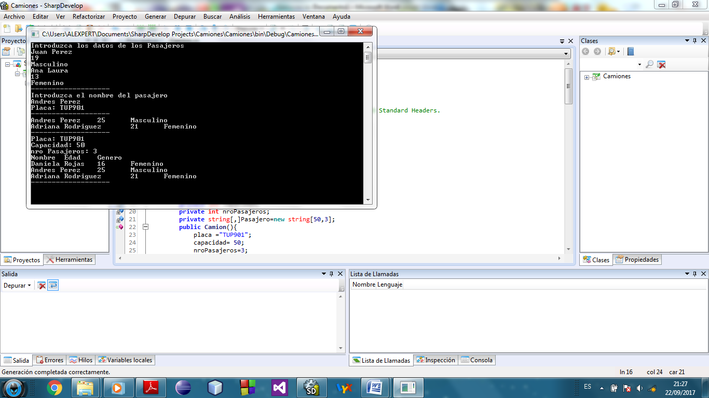}

Consola:

Problema 2:

/*  
 * Creado por SharpDevelop.  
 * Usuario: Alexander Humebrto Nina Pacajes    CI:5950236 lp  
 * Se pretende registrar los mensajes de texto que llegan al buzón de mensajes del celular representados  
 * a través de la clase:  
 * SOBRECARGAR UN OPERADOR Y UN METODO PARA:  
 * a) Mostrar los mensajes recibidos en la fecha X  
 * b) Contar los mensajes recibidos cuyo origen sea X  
 * c) Sean 2 Buzones mostrar el que tenga la mayor cantidad de mensajes  
 */  
**using** System;  
  
**namespace** Celulares  
{  
    /// <**summary**>  
    /// Description of Principal.  
    /// <**/summary**>  
    **public** class Principal  
    {  
        **public** static void **Main**()  
        {  
            Buzon a=**new** **Buzon**();  
            Buzon b=**new** **Buzon**(2);  
            Console.**WriteLine**("----------------");  
            a.**Mostrar**();  
            Console.**WriteLine**("----------------");  
            b.**Mostrar**();  
            Console.**WriteLine**("----------------");  
            a.**MostrarFecha**("03/08/16");  
            Console.**WriteLine**("----------------");  
            b++;  
            Console.**WriteLine**("----------------");  
            a.**ContarOrigen**("Bolivia");  
            Console.**WriteLine**("----------------");  
            b--;  
            Console.**WriteLine**("----------------");  
            a.**MasMensajes**(b);  
            Console.**WriteLine**("----------------");  
            a=a+b;  
            Console.**ReadKey**();  
        }  
    }  
}

////////////////////////////////////////////////////  
**using** System;  
  
**namespace** Celulares  
{  
    /// <**summary**>  
    /// Description of Buzon.  
    /// <**/summary**>  
    **public** class Buzon  
    {  
        **private** **int** Numero_Mensajes;  
        string [,]Mensajes = **new** string [50,3];  
        **public** **Buzon**()  
        {  
            **this**.Numero_Mensajes=3;  
            **this**.Mensajes=**new** string[Numero_Mensajes,3];  
            **this**.Mensajes[0,0]="España"; **this**.Mensajes[0,1]="02/02/16"; **this**.Mensajes[0,2]="Hola :)";   
            **this**.Mensajes[1,0]="Bolivia"; **this**.Mensajes[1,1]="03/08/16"; **this**.Mensajes[1,2]="Te extrañó :(";   
            **this**.Mensajes[2,0]="Argentina"; **this**.Mensajes[2,1]="01/06/16"; **this**.Mensajes[2,2]="Gracias por todo ^_^";   
        }  
        **public** **Buzon**(**int** Numero_Mensajes){  
            **this**.Numero_Mensajes=Numero_Mensajes;  
            **this**.Mensajes=**new** string[Numero_Mensajes,3];  
            Console.**WriteLine**("Introduzca los datos necesarios");  
            **for**(**int** i=0;i<**this**.Numero_Mensajes;i++){  
                **int** j=0;  
                    **this**.Mensajes[i,j]=Console.**ReadLine**();  
                    **this**.Mensajes[i,j+1]=Console.**ReadLine**();  
                    **this**.Mensajes[i,j+2]=Console.**ReadLine**();  
                    j=0;  
            }  
        }  
        **public** void **Mostrar**(){  
            Console.**WriteLine**("Numero de Mensajes= "+**this**.Numero_Mensajes);  
            **for**(**int** i=0;i<**this**.Numero_Mensajes;i++){  
                **for**(**int** j=0;j<**this**.Numero_Mensajes;j++){  
                    Console.**Write**(**this**.Mensajes[i,j]+"\t");  
                }Console.**WriteLine**();  
            }  
        }  
        **public** void **MostrarFecha**(string x){  
            **int** j=0;  
            **for**(**int** i=0;i<**this**.Numero_Mensajes;i++){  
                **if**(**this**.Mensajes[i,1].**Equals**(x)){  
                    Console.**WriteLine**(**this**.Mensajes[i,j]);  
                    Console.**WriteLine**(**this**.Mensajes[i,j+1]);  
                    Console.**WriteLine**(**this**.Mensajes[i,j+2]);  
                    j++;  
                }  
                  
            }  
        }  
        **public** static Buzon **operator**++(Buzon c){  
            Console.**WriteLine**("Introduzca la fecha");  
            string x=Console.**ReadLine**();  
            **int** j=0;  
            **for**(**int** i=0;i<c.Numero_Mensajes;i++){  
                **if**(c.Mensajes[i,1].**Equals**(x)){  
                    Console.**WriteLine**(c.Mensajes[i,j]);  
                    Console.**WriteLine**(c.Mensajes[i,j+1]);  
                    Console.**WriteLine**(c.Mensajes[i,j+2]);  
                    j++;  
                }  
                  
            }  
            return c;  
        }  
        **public** void **ContarOrigen**(string x){  
            **int** j=0;  
            **for**(**int** i=0;i<**this**.Numero_Mensajes;i++){  
                **if**(**this**.Mensajes[i,0].**Equals**(x)){  
                    j++;  
                }  
            }  
                **if**(j>0)Console.**WriteLine**("Son: "+j+" mensajes recibidos de origen: "+x);  
                **else** Console.**WriteLine**("No existen mensajes con ese origen");  
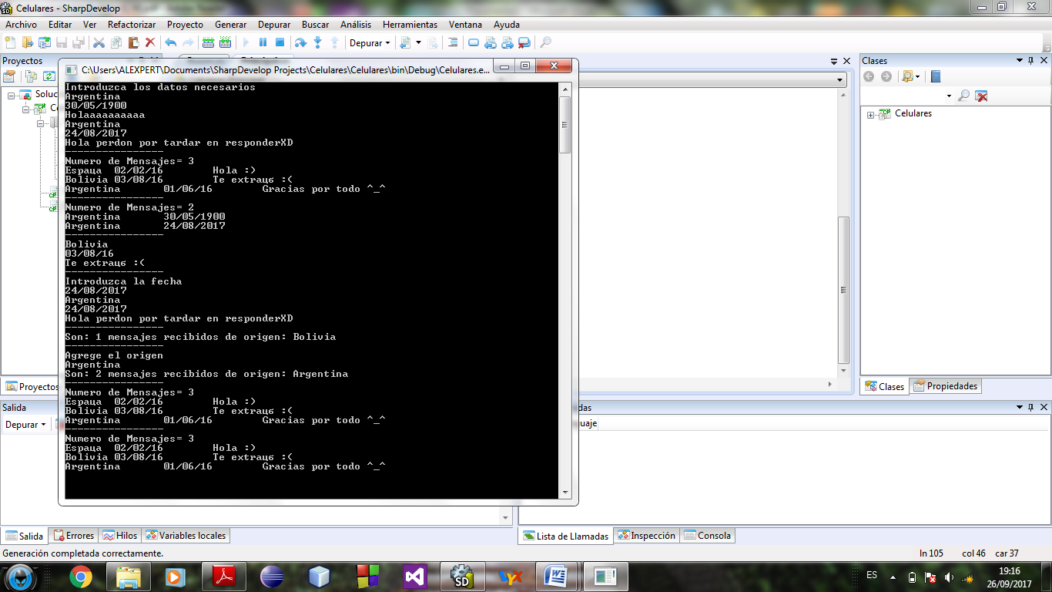        }  
        **public** static Buzon **operator**--(Buzon c){  
            **int** j=0;  
            Console.**WriteLine**("Agrege el origen");  
            string x=Console.**ReadLine**();  
            **for**(**int** i=0;i<c.Numero_Mensajes;i++){  
                **if**(c.Mensajes[i,0].**Equals**(x)){  
                    j++;  
                }  
            }  
            **if**(j>0)Console.**WriteLine**("Son: "+j+" mensajes recibidos de origen: "+x);  
                **else** Console.**WriteLine**("No existen mensajes con ese origen");  
            return c;  
        }  
        **public** void **MasMensajes**(Buzon b){  
            **if**(**this**.Numero_Mensajes>b.Numero_Mensajes) **this**.**Mostrar**();  
            **else** **if**(b.Numero_Mensajes>**this**.Numero_Mensajes) b.**Mostrar**();  
            **else** Console.**WriteLine**("Los dos tienen el mismo numero de Mensajes");  
        }  
        **public** static Buzon **operator**+(Buzon a, Buzon b){  
        **if**(a.Numero_Mensajes>b.Numero_Mensajes) a.**Mostrar**();  
            **else** **if**(b.Numero_Mensajes>a.Numero_Mensajes) b.**Mostrar**();  
            **else** Console.**WriteLine**("Los dos tienen el mismo numero de Mensajes");      
            return a;  
        }  
    }  
}

Consola:

Problema 3:

/*  
 * Creado por SharpDevelop.  
 * Usuario: ALEXPERT  
 * En el contexto de las veterinarias, donde hay mascotas para su atención, se abstrae las siguientes clases:  
 * Instanciar un objeto Veterinaria y un objeto Macota.  
 * SOBRECARGAR MÉTODOS PARA:  
 * a) Si en la Veterinaria existe animales del mismo tipo que la Mascota, mostrar a los animales.  
 * b) Determinar la cantidad de animales de la Veterinaria del tipo X.  
 * SOBRECARGAR OPERADORES PARA:  
 * d) Agregar k nuevos animales del mismo tipo de la Mascota a la Veterinaria  
 * e) Ordenar los animales de la Veterinaria según su edad  
 * f) Eliminar de la lista de la Veterinaria a los animales de tipo X  
 */  
**using** System;  
  
**namespace** Veterinarias  
{  
    /// <**summary**>  
    /// Description of Principal.  
    /// <**/summary**>  
    **public** class Principal  
    {  
        **public** static void **Main**()  
        {  
            Mascota a=**new** **Mascota**("firulais", 2, "perro", "chapi");  
            Veterinaria b=**new** **Veterinaria**("Animales Fieles", "Plaza Murillo");  
            b.**Mostrar**();  
            Console.**WriteLine**("-------------------------");  
            b.**MismoTipo**(a);  
            Console.**WriteLine**("--------------------------");  
            b.**CantDelTipo**("gato");  
            Console.**WriteLine**("--------------------------");  
            b=b+a;  
            b.**Mostrar**();  
            Console.**ReadKey**();  
        }  
    }  
}

/*  
 * Creado por SharpDevelop.  
 * Usuario: ALEXPERT  
 * Fecha: 26/09/2017  
 * Hora: 19:19  
 *   
 * Para cambiar esta plantilla use Herramientas | Opciones | Codificación | Editar Encabezados Estándar  
 */  
**using** System;  
  
**namespace** Veterinarias  
{  
    /// <**summary**>  
    /// Description of Mascota.  
    /// <**/summary**>  
    **public** class Mascota  
    {  
        **private** string nombre;  
          
        **public** string Nombre {  
            get { return nombre; }  
            set { nombre = **value**; }  
        }  
        **private** **int** edad;  
          
        **public** **int** Edad {  
            get { return edad; }  
            set { edad = **value**; }  
        }  
        **private** string tipo;  
          
        **public** string Tipo {  
            get { return tipo; }  
            set { tipo = **value**; }  
        }  
        **private** string razaOclase;  
          
        **public** string RazaOclase {  
            get { return razaOclase; }  
            set { razaOclase = **value**; }  
        }  
        **public** **Mascota**(string nombre, **int** edad, string tipo, string razaOclase)  
        {  
            **this**.nombre=nombre;  
            **this**.edad=edad;  
            **this**.tipo=tipo;  
            **this**.razaOclase=razaOclase;  
        }  
    }  
}

/*  
**namespace** Veterinarias  
{  
    /// <**summary**>  
    /// Description of Veterinaria.  
    /// <**/summary**>  
    **public** class Veterinaria  
    {  
        **private** string nombre;  
          
        **public** string Nombre {  
            get { return nombre; }  
            set { nombre = **value**; }  
        }  
        **private** string direccion;  
          
        **public** string Direccion {  
            get { return direccion; }  
            set { direccion = **value**; }  
        }  
        **private** **int** nroAnimales;  
          
        **public** **int** NroAnimales {  
            get { return nroAnimales; }  
            set { nroAnimales = **value**; }  
        }  
        **private** string [,]animles=**new** string[100,3];  
        **public** **Veterinaria**(string nombre, string direccion)  
        {  
            **this**.nroAnimales=5;  
            **this**.animles=**new** String[**this**.nroAnimales,3];  
            **this**.animles[0,0]="perro";**this**.animles[0,1]="chapi";**this**.animles[0,2]="7";  
            **this**.animles[1,0]="perro";**this**.animles[1,1]="pitbull";**this**.animles[1,2]="4";  
            **this**.animles[2,0]="gato";**this**.animles[2,1]="siames";**this**.animles[2,2]="10";  
            **this**.animles[3,0]="sapo";**this**.animles[3,1]="rana";**this**.animles[3,2]="2";  
            **this**.animles[4,0]="perro";**this**.animles[4,1]="yorkshire";**this**.animles[4,2]="1";  
        }  
        **public** void **MismoTipo**(Mascota a){  
            **int** j=0;**bool** b=**false**;  
            **for**(**int** i=0;i<**this**.NroAnimales;i++){  
                **if**(**this**.animles[i,0].**Equals**(a.Tipo)){  
                    Console.**WriteLine**(**this**.animles[i,j]+"\t"+**this**.animles[i,j+1]+"\t"+**this**.animles[i,j+2]);  
                b=**true**;  
                }      
            }  
            **if**(b==**false**)Console.**WriteLine**("No existe ningun animal del mismo tipo de la mascota");  
        }  
        **public** void **CantDelTipo**(string x){  
            **int** j=0;  
            **for**(**int** i=0;i<**this**.nroAnimales;i++){  
                **if**(**this**.animles[i,0].**Equals**(x)) j++;  
            }  
            **if**(j>0)Console.**WriteLine**("Existen: "+j+" animales del tipo: "+x);  
            **else** Console.**WriteLine**("No existen animales de ese tipo");  
        }  
        **public** void **Mostrar**(){  
            Console.**WriteLine**("Veterinaria: "+**this**.Nombre);  
            Console.**WriteLine**("Direccion: "+**this**.Direccion);  
            **for**(**int** i=0;i<**this**.NroAnimales;i++){  
                **for**(**int** j=0;j<3;j++){  
                    Console.**Write**(**this**.animles[i,j]+"\t");  
                }Console.**WriteLine**();  
            }  
        }  
        **public** static Veterinaria **operator**+(Veterinaria a, Mascota b){  
            Console.**WriteLine**("Ingrese el numero de animales que desea aumentar");  
            **int** c=**int**.**Parse**(Console.**ReadLine**());  
            a.NroAnimales+=c;  
            Console.**WriteLine**(a.NroAnimales);  
            a.animles=**new** string[a.NroAnimales,3];  
            **int** j=0;c=c++;  
            **for**(**int** i=a.NroAnimales-c;i<a.NroAnimales;i++){  
                a.animles[i,j]=b.Tipo;a.animles[i,j+1]="Desconocido";a.animles[i,j+2]="Desconocido";  
            }  
            return a;  
        }  
        **public** static Veterinaria **operator**--(Veterinaria a){  
            Console.**WriteLine**("Defina el tipo de animal que se debe eliminar");  
            string g=Console.**ReadLine**();  
            **for**(**int** i=0;i<a.NroAnimales;i++){  
                **if**(a.animles[i,0].**Equals**(g)){  
                    a.animles[i,0]="";a.animles[i,1]="";a.animles[i,2]="";  
                }  
            }  
            return a;  
        }  
    }  
}

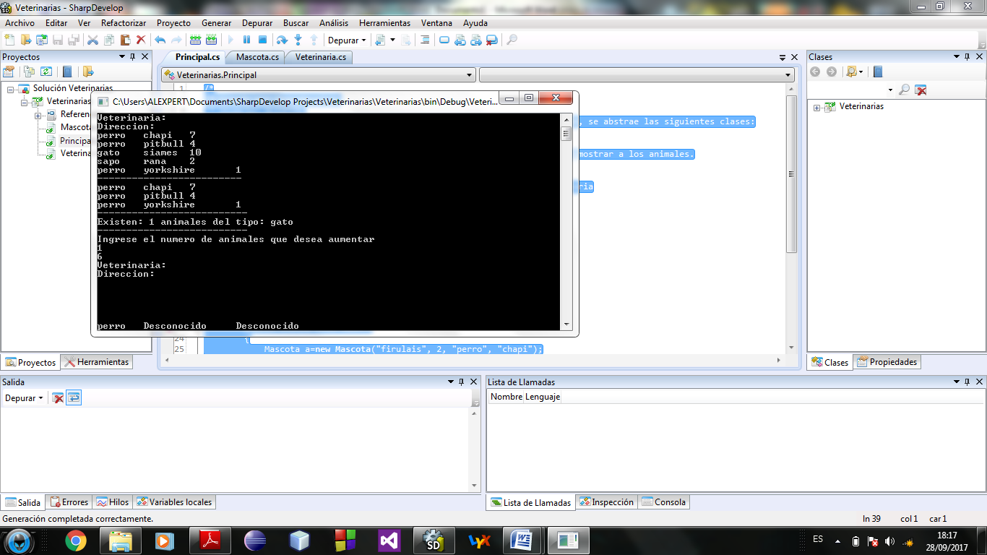Consola: